Inštalácia aplikácie EDUPAGE do telefónu

- Obchod play - vyhľadať Edupage
- Dať inštalovať
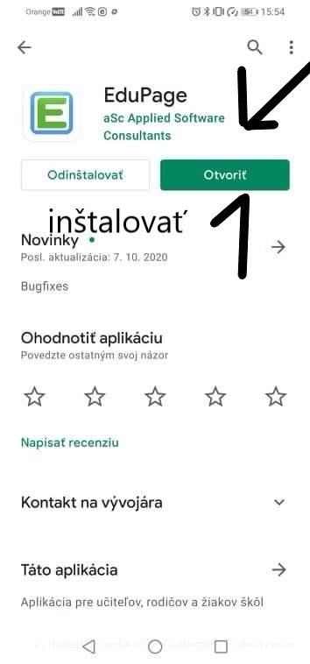
- Otvoriť – zadať prihlasovacie údaje meno, heslo, msdiosered
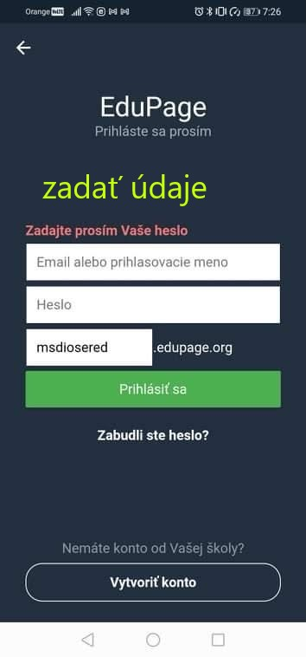
- Dostanete sa sem ukážu sa Vám novinky, správy jedálny lístok
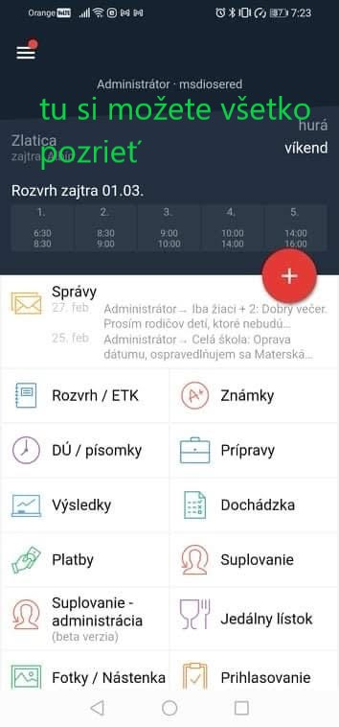
- Tu môžete odhlásiť svoje dieťa / deti zo stravy a z výchovno- vzdelávacej činnosti
treba potvrdiť ok
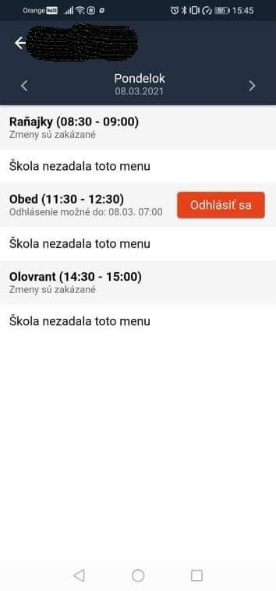

- Ak odhlásite dieťa budete to vidieť takto
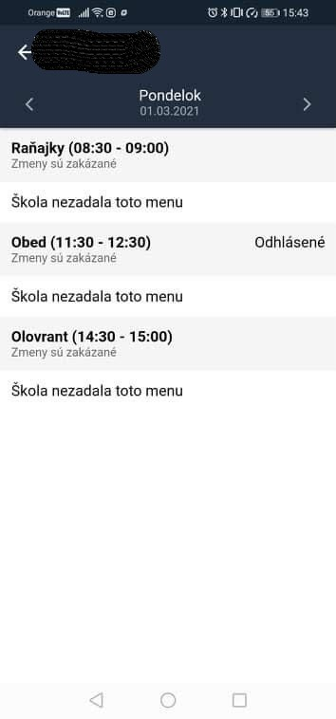
7.vidíte svoje konto a môžete si pridať svoje 1 dieťa / viac detí
Toto prihlásenie slúži, ak máte viac detí na edupage treba kliknúť na odhlásiť/ pridať používateľa opäť sa prihlásiť údajmi
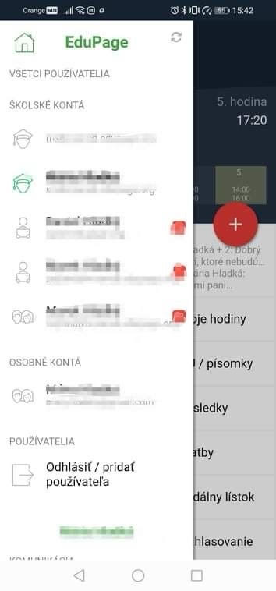
Verím, že Vám to pomôže s inštaláciou a nebude musieť sledovať novinky cez internet.
Ak budete mať aplikáciu v telefóne automaticky Vám vyskočí ikona E hore na lište a stačí si ju pozrieť. Ďakujem za pozornosť a pochopenie.

